Друштво физичара Србије
Министарство просвете и спорта Републике Србије
Републичко такмичење из физике ученикa средњих школа школске 2005/2006.
III разред

1. Тело стоји у тачки А на унутрашњој страни сфере. Ако се тело пусти, у ком случају тело пре стиже до најниже тачке сфере B: када склизне по површини сфере, или по стрмој равни АB? Трење је у оба случаја занемарљиво, а растојање тачака А и B је много мање од полупречника сфере. (15 п)

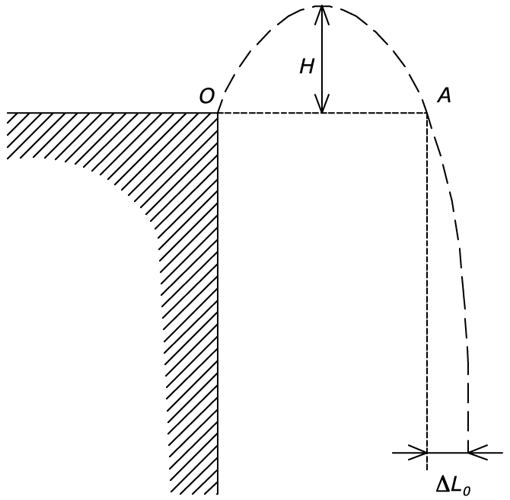
2. Са високе стене, из тачке О, бачен камен под неким углом према хоризонтали. Због отпора ваздуха, време подизања тела до највише тачке, и време падања до тачке А, која је на истој надморској висини као тачка О, разликују се за $τ$. Хоризонтална компонента брзине камена у тачки А износи $v_{Ax}$. Интензитети вертикалних компонената брзина у полазној тачки О и тачки А разликују се за $Δv$. На коју се максималну висину H, у односу на правац ОА, подигао камен, ако највеђа удаљеност камена, по хоризонтали, од тачке А износи ${ΔL}_{0}$. Сматрати да је сила отпора ваздуха пропорционална брзини камена. (25 п)

3. Висина затвореног крака U – цеви износи H₁ = 20 cm. У хоризонталном делу цеви, дужине l = 15 cm налази се жива. Притисак ваздуха у затвореном крају цеви износи p = 1,015 × 10⁵ Pa. Када U – цев ротира око свог отвореног крака, у затвореном краку цеви се образује живин стуб, висине H₁/2, померањем живе у цеви. Колика је угаона брзина ротације цеви? Густина живе износи ρ = 13,6 × 10³ kg/m³, а g = 9,81 m/s². Сматрати да подизање живе траје веома дуго. (15 п)

Задатке припремила: др Андријана Жекић
Рецензент: Проф. др Мићо Митровић
Председник Комисије: Проф. др Мићо Митровић

4. Од диелектрика су направљени: два иста танка штапа занемарљиве масе и танак кружни прстен масе М. На оба краја сваког штапа су причвршћене мале куглице једнаких маса m и наелектрисања q. Прстен је наелектрисан равномерно по дужини наелектрисањем Q. Један штап се стави на хоризонталан сто по коме може да се креће без трења. а) (12 п) Штап полако почиње да ротира око осе нормалне на сто која пролази кроз његову средину. До пуцања штапа долази при угаоној брзини $ω$. Затим се укључи магнетно поље индукције B, нормално на раван стола. На сто се стави други штап и почне ротирати на исти начин као први. При којој угаоној брзини $ω_{1}$ долази до пуцања штапа у овом случају? Занемарити магнетно деловање међу куглицама. б) (13 п) Док је укључено поменуто магнетно поље са стола се скине штап и на њега стави поменути прстен. Одредите угаону брзину $ω_{2}$ коју достиже прстен при искључивању магнетног поља. (25 п)

5. На слици су приказане волт-ампер карактеристике сијалица S₁ и S₂ (зависност струје кроз сијалицу од напона). Ако се сијалице вежу редно и прикључе на извор напона 12 V, графички одредити:
а) јачину струје која протиче кроз сијалице,
б) напоне на обе сијалице.
Проценити грешке одређивања тражених величина. (20 п)

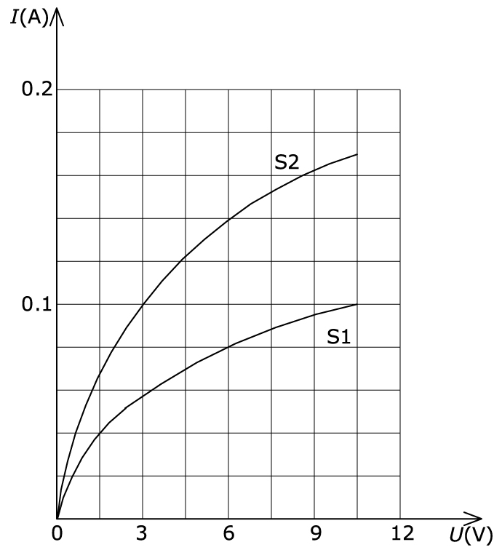

Напомена: При решавању задатка препоручује се коришћење приложене мреже.

Задатке припремила: др Андријана Жекић
Рецензент: Проф. др Мићо Митровић
Председник Комисије: Проф. др Мићо Митровић

Решење задатака за републичко такмичење школске 2005/2006.
III разред -решења
1. Низ сферну површину склизне за четвртину периода математичког клатна $t_{1}=\left(π/2\right)\sqrt{R/g}$. Низ раван $t_{2}=\sqrt{2s/a}=\sqrt{2⋅2R\text{sin}α/g\text{sin}α}=2\sqrt{R/r}$. $t_{2}>t_{1}$.

2. Кретање по вертикали. За мале интервале времена ${mΔv}_{y}/Δt=−\text{mg}−{\text{kv}}_{y}$,
${mΔv}_{y}=−\text{mg}Δt−{\text{kv}}_{y}Δt=−\text{mg}Δt−kΔH$, $\sum{{mΔv}_{y}=}\sum{\left(−\text{mg}Δt\right)}+\sum{−kΔH}$.
Пошто су множитељи малих величина константни, могу се извући испред сума $m\sum{{Δv}_{y}=}−\text{mg}\sum{Δt}−k\sum{ΔH}$.
За подизање наведене суме дају редом: укупну промену брзине по вертикали ($0−v_{0y}$), укупно време подизања $t_{1}$, и укупну промену висине H, па је
$−{\text{mv}}_{0y}=−{\text{mgt}}_{1}−\text{kH}$.
Слично, за спуштање важи: ${\text{mv}}_{Ay}={\text{mgt}}_{2}−\text{kH}$ .
Сабирањем једначина се добија $−mΔv=\text{mg}τ−2\text{kH}$.
Кретање по хоризонтали. Од О до А: ${mΔv}_{x}=−{\text{kv}}_{x}Δt=−kΔL$,
односно, $m\left(v_{Ax}−v_{0x}\right)=−{\text{kL}}_{A}$,
кретање од О до вертикалног пада, када је $v_{x}$ нула: $−{\text{mv}}_{0x}=−{\text{kL}}_{\text{max}}$. Одузимањем се добија ${\text{mv}}_{Ax}=k\left(L_{\text{max}}−L_{A}\right)={kΔL}_{0}$. Елиминацијом k се добија тражена висина: $H=\left(gτ+Δv\right){ΔL}_{0}/2v_{Ax}$.

3. Процес је изотерман. Пре почетка ротације је $p_{1}=p; V_{1}=H_{1}S,$ а у току ротације је $V_{2}=\frac{H_{1}}{2}S,$ па је $p_{1}H_{1}S=p_{2}\frac{H_{1}}{2}S,$, одакле се добија да је p₂ = 2p₁ = 2p.
Притисак на дну затвореног крака износи
$$p_{\text{ab}}=p_{2}+ρg\frac{H_{1}}{2}=2p+ρg\frac{H_{1}}{2}$$
па на овом нивоу делује сила притиска чији је интензитет $F_{\text{ab}}=p_{\text{ab}}S=\left(2p+ρg\frac{H_{1}}{2}\right)S\text{.}$ Ова сила је у равнотежи са центрифугалном силом, која делује на заостали део живе у хоризонталном делу цеви . Интензитет ове силе је $F_{c}=\text{mr}ω^{2},$ па је $\text{pS}+\text{mr}ω^{2}=\left(2p+ρg\frac{H_{1}}{2}\right)S\text{.}$ $ω^{2}=\frac{1}{\text{mr}}\left(p+ρg\frac{H_{1}}{2}\right)S\text{.}$ Како је $m=ρV=ρS\left(l−\frac{H_{1}}{2}\right)$ и $r=\frac{l}{2}+\frac{H_{1}}{4}$, то је $ω=2\sqrt{\frac{2p+ρ{\text{gH}}_{1}}{ρ\left(4l^{2}−H_{1}^{2}\right)}}=\text{36}\text{.}8\frac{\text{rad}}{s}\text{.}$

Решење задатака за републичко такмичење школске 2005/2006.
III разред -решења

4. а) Пошто су наелектрисања истоимена, одбијају се, па је центрипетална сила једнака разлици силе затезања и Кулонове силе $F_{c}$. Ако штап дужине $2l$ пуца када је сила затезања $F_{\text{max}}$, када нема поља важи $\text{ml}ω^{2}=F_{\text{max}}−F_{c}$.
Када је поље укључено делује Лоренцова сила, па је $\text{ml}ω_{1}^{2}=F_{\text{max}}−F_{c}±F_{L}$.
Знак зависи од смера ротације у односу на смер магнетног поља. Следи:
$\text{ml}ω_{1}^{2}−\text{ml}ω^{2}=±{\text{qv}}_{1}B$, $\text{ml}ω_{1}^{2}∓\text{qlB}ω_{1}−\text{ml}ω^{2}=0$
$ω_{1}=\frac{±\text{qBl}+\sqrt{q^{2}B^{2}l^{2}+4m^{2}l^{2}ω^{2}}}{2\text{ml}}=\sqrt{{\left(\frac{\text{qB}}{2m}\right)}^{2}+ω^{2}}±\frac{\text{qB}}{2m}$.
Очигледно у решењу једначине физички смисао има само + испред корена.

б) При искључивању поља, модуо индуковане ЕМС у прстену износи
$ε=\left|\frac{ΔΦ}{Δt}\right|=S\left|\frac{ΔB}{Δt}\right|=r^{2}π\left|\frac{ΔB}{Δt}\right|$ (признати без апсолутне вредности)
Јачина електричног поља у диелектрику износи: $E=\frac{ε}{2rπ}=\frac{r}{2}\left|\frac{ΔB}{Δt}\right|$
На сваки мали делић диелектрика наелектрисан са $ΔQ$ делује сила (смер ротације није важан) $ΔF=EΔq=\frac{r}{2}\frac{ΔB}{Δt}ΔQ=\frac{r}{2}\frac{ΔB}{Δt}\frac{QΔl}{2rπ}$. По 2. Њутновом закону на делић масе $ΔM$делује сила дајући му тангенцијално убрзање $ΔF=\frac{r}{2}\frac{ΔB}{Δt}\frac{QΔl}{2rπ}=a_{t}ΔM=rαΔM=rα\frac{MΔl}{2rπ}$ , па је $α=\frac{Δω}{Δt}=\frac{1}{2}\frac{Q}{M}\frac{ΔB}{Δt}$.
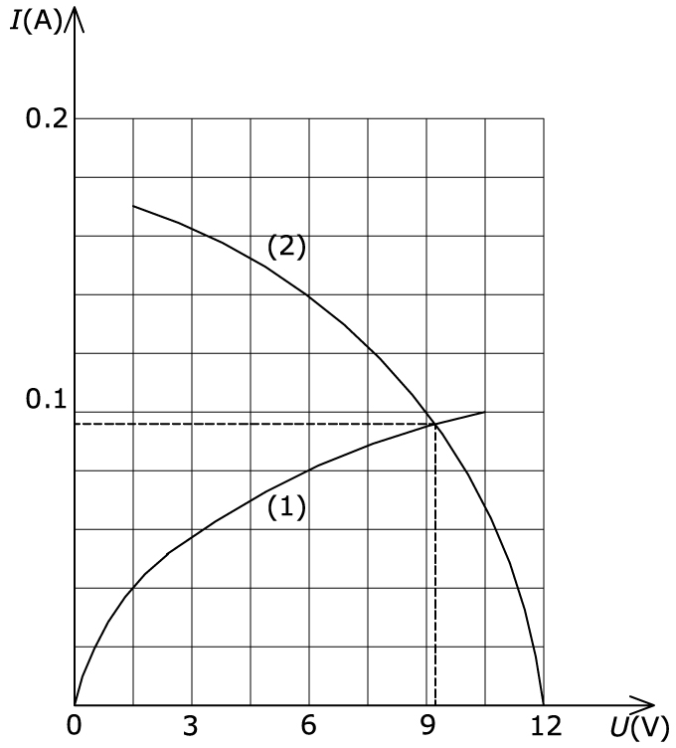
Мала промена угаоне брзине изазвана малом променом индукције износи $Δω=\frac{B}{2}\frac{Q}{M}ΔB$. Пошто константан члан може да се извуче испред суме, сумирањем се добија $\sum{Δω}=\sum{\frac{1}{2}\frac{Q}{M}ΔB}=\frac{1}{2}\frac{Q}{M}\sum{ΔB}$. Пошто на почетку прстен мирује, то је $ω_{2}=\frac{1}{2}\frac{Q}{M}B$.

5. Када су везане редно, кроз сијалице тече иста струја I. Напони $U_{1}(I)$, на сијалици S₁ и $U_{2}(I)$, на сијалици S₂ су повезани односом: $U_{2}(I)=U−U_{1}(I)$. Као што се види са графика ових зависности, пресечна тачка одређује напоне на сијалицама и тражену струју кроз њих . Са процењеном грешком струја износи $I=\left(0,\text{096}±0,\text{002}\right) A$,
а напони: $U_{1}=\left(9,3±0,2\right) V$ и $U_{2}=\left(2,7±0,2\right) V$.

